建筑声环境分析结果
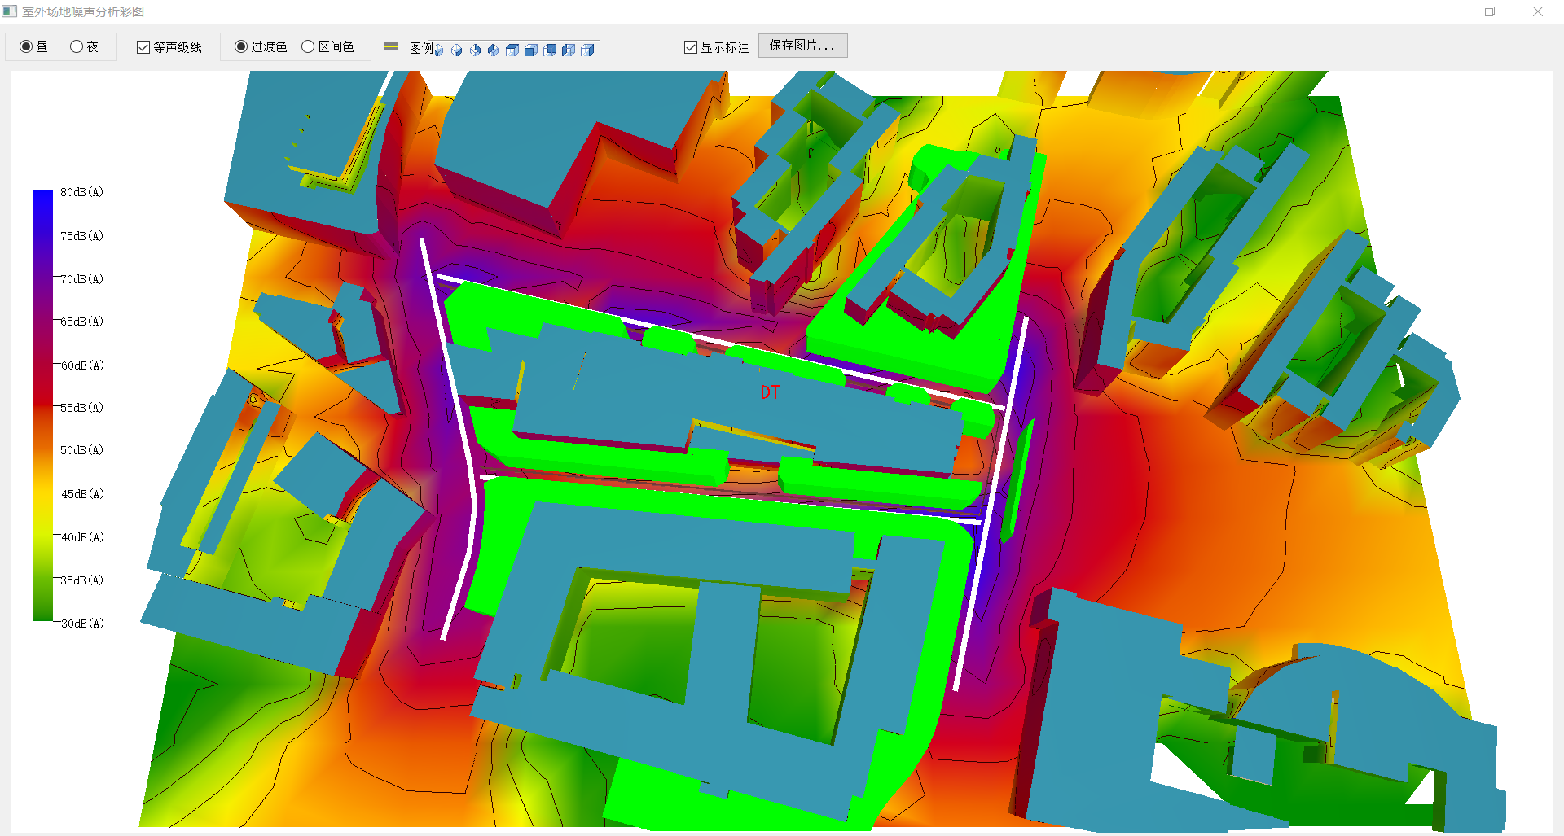
图8.1 室外场地室外场地噪声分析彩图 昼

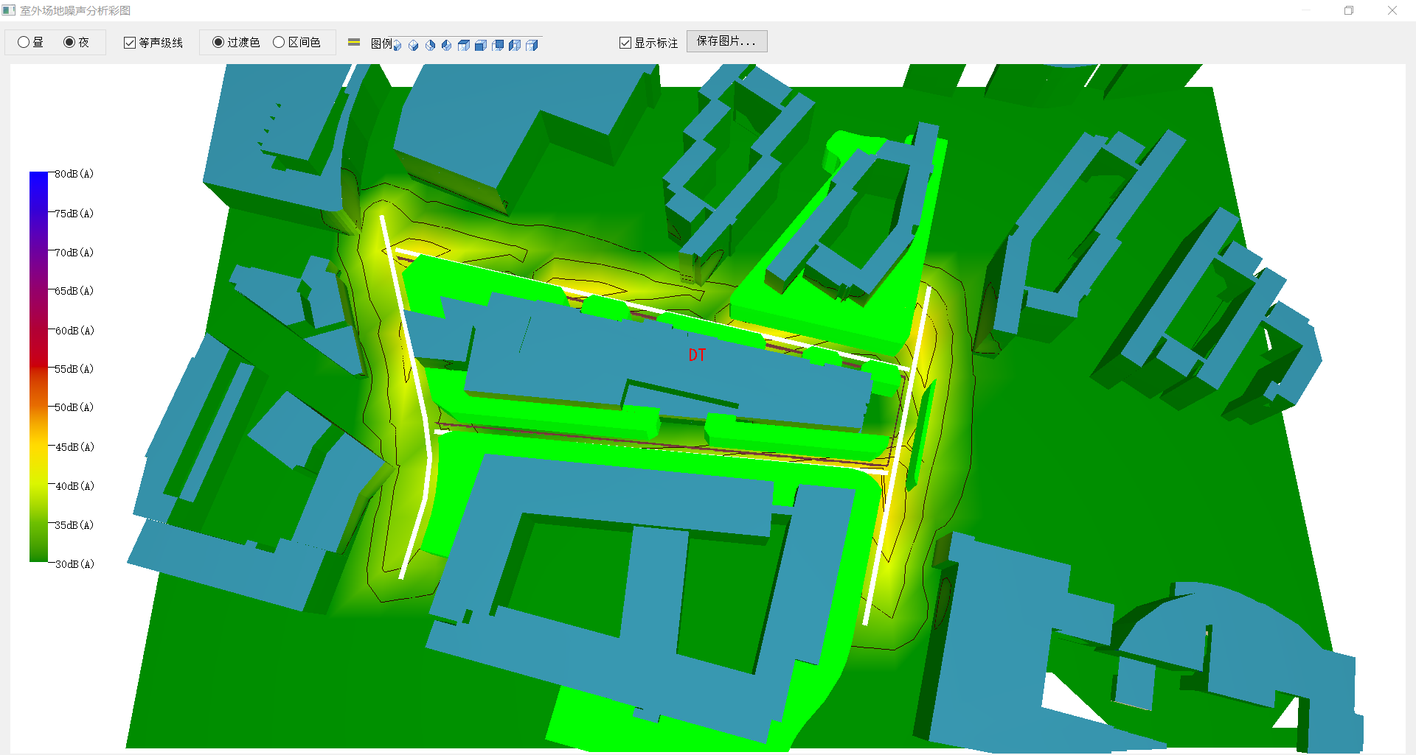
图8.2 室外场地噪声分析彩图 夜

